Информация к проекту решения по заявлению:
1.15. Заявитель: Яргин Т. В.
Земельный участок:
кадастровый номер 54:35:051135:143;
местоположение: обл. Новосибирская, г. Новосибирск, Кировский район, мкр. 3-й Памирский, [29];
площадь 660 кв.м.;(планшет 9903).
Зонирование: Зона застройки индивидуальными жилыми домами (Ж-6)
Заявленные требования: в части уменьшения минимального отступа от границ земельного участка с 3 м до 0 м с юго-восточной стороны в габаритах объекта капитального строительства
Обоснование согласно заявлению: в связи с тем, что инженерно-геологические характеристики земельного участка являются неблагоприятными для застройки
Планируется: строительство жилого дома

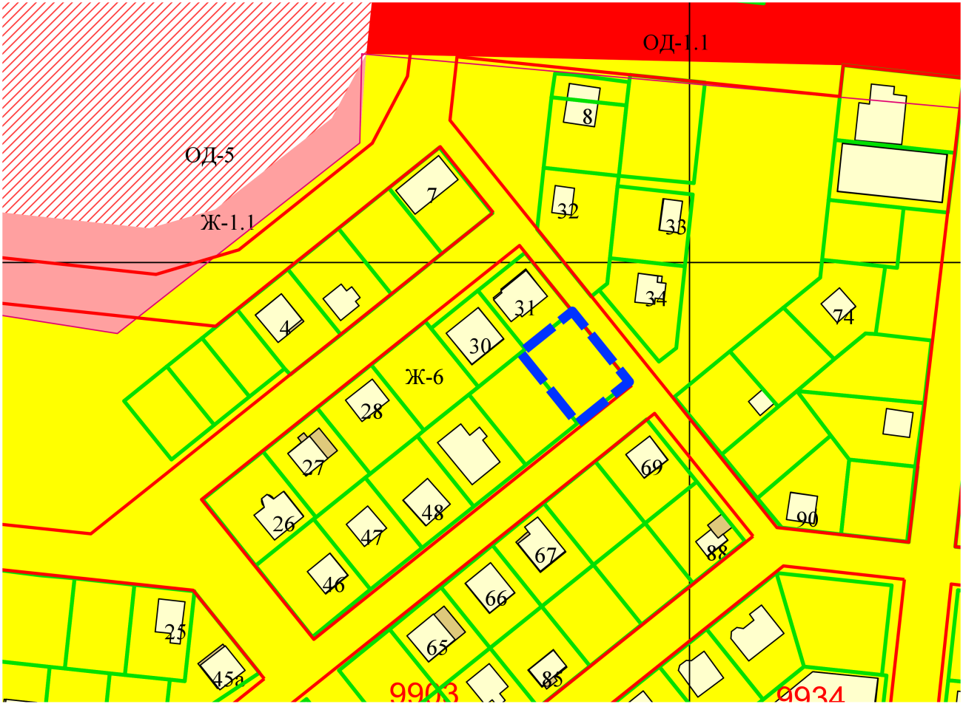
0 м
54:35:051135:143
Приложения к заявлению:

